Menus du 16 juin au 20 juin 2025

Lundi 16 juin  Crudités  Jambon blanc  Rösti légumes  Compote pêche  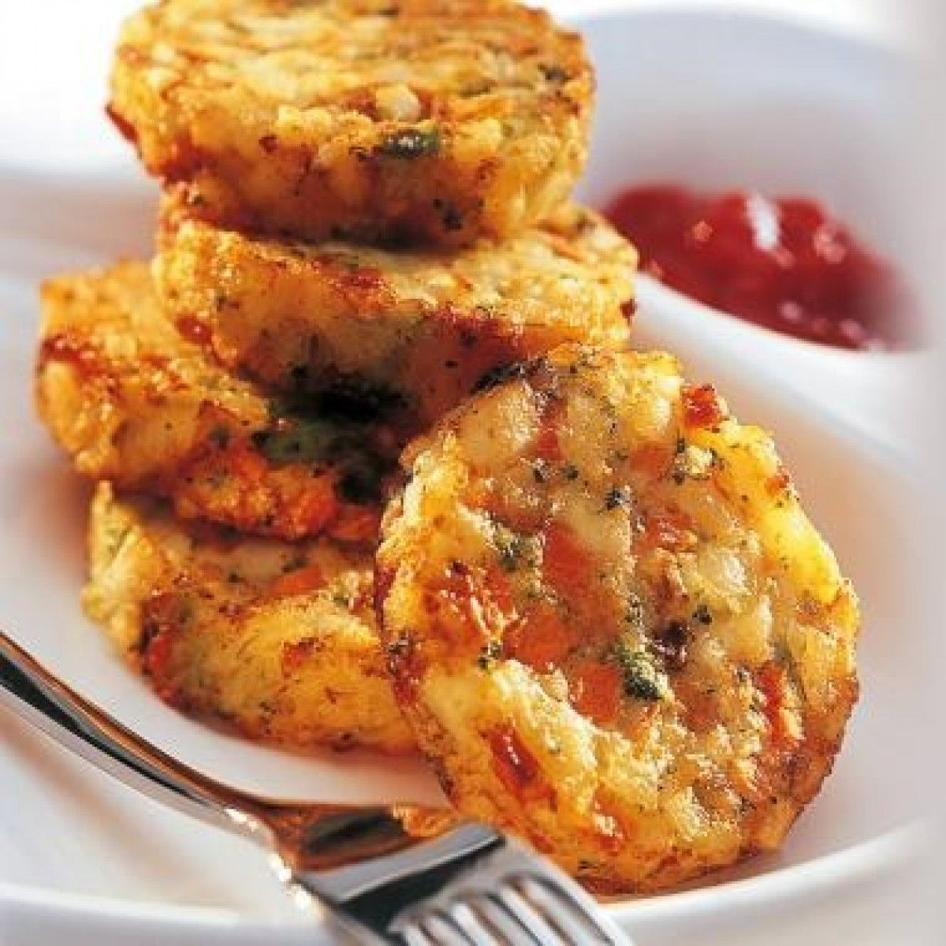 | Mardi 17 juin  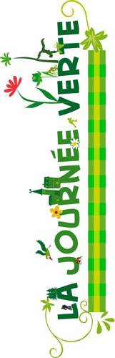   | Jeudi 19 juin  Crudités  Aiguillette poulet  Poêlée lyonnaise  Crème dessert  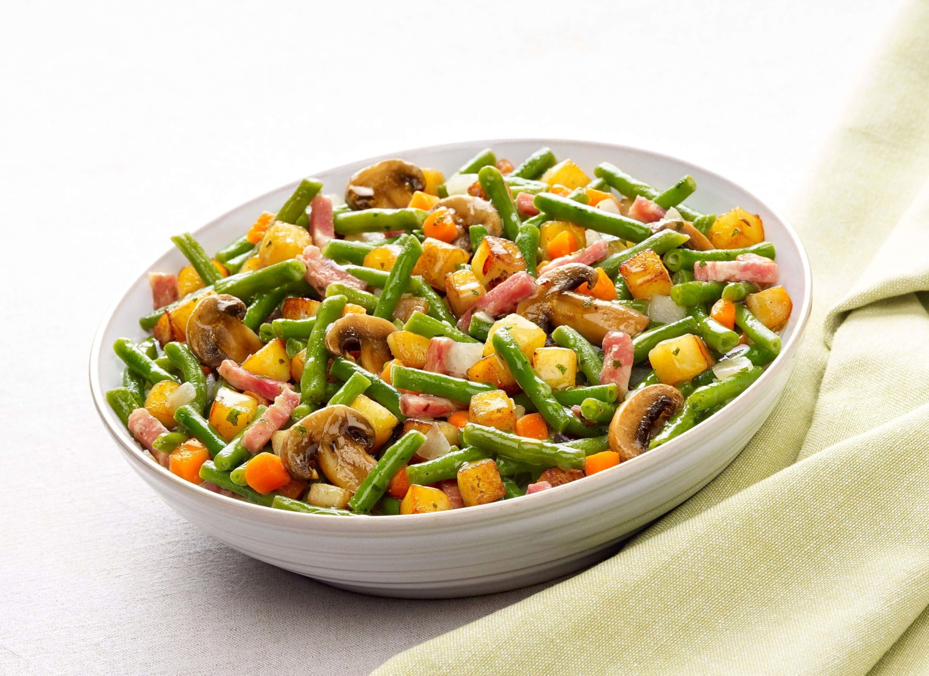 | Vendredi 20 juin  Crudités  Poisson  Purée  De brocolis  Mousse chocolat  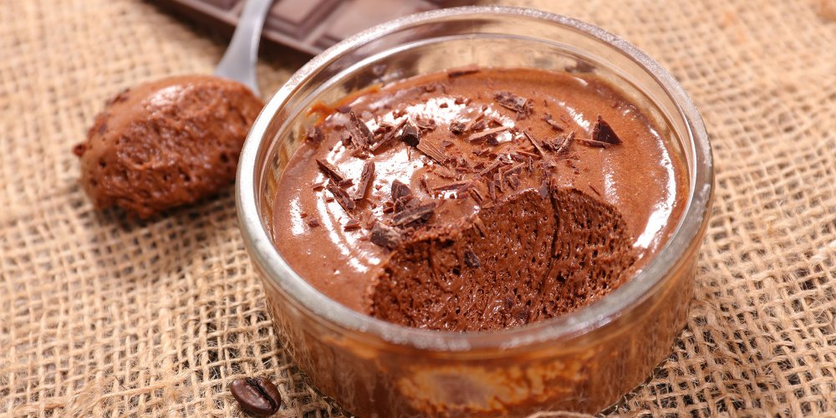
Sous réserve de réapprovisionnement
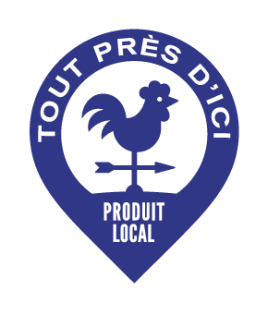
Producteur local

Fait Maison

Féculents et légumes secs
Fruits et légumes frais
Viandes, poissons et œufs
Produits laitiers/fromages
Produits « Plaisirs » Énergétiques
Légumes et fruits cuits

